**큐브 이스케이프 STAGE 8 최종 기획본**

**전과 마찬가지로 추가 의견은 회색 글씨로 적어두었습니다!**

**[STAGE 8] THE UNCONCIOUS**

1. **개요**

: 관리인 C의 무의식의 세계. 모든 사물들이 무중력상태로 동동 떠다님. (심지어는 문도 동동 떠다니면서 이동). 그냥 의미 없는 일반 사물들도 떠다니고, 관리인C의 무의식과 관련된 사물들도 중간중간 떠다님. (관리인C는 인간으로 있을 때 악한 인간들에게 상처를 너무 많이 받아서 인간을 증오하게 되었고 따라서 모든 인간이 그런 악한 본성(일반화)을 가지고 있다고 생각함. 그래서 그 증오의 감정을 토대로 아무런 죄 없는 사람들을 큐브 공간 안에 가둔다는 STORY 구상 및 결말 예정 중. 결말이 더 이해가 잘 가도록 이번 stage에서 떡밥들을 미리 뿌려 놓으면 좋을 것 같다는 생각.) 뭔가 '악'을 상징하거나 좀 의미심장한 사물들이 동동 떠다니면 좋을 것 같은 느낌 (ex. 피 묻은 칼, 양팔저울) 전체적으로 방 자체가 물 속에 있는 느낌, 안개가 자욱하고 몽환적임 (쉐이더 처리 많이)

**[ep1. 관리인 C의 기억]**

**:** 무의식 공간에 있는 특정 사물을 클릭하면 관리인 c의 과거 기억이 슥- 스쳐 지나감. (가볍게 한 장면 띄워 주는 정도!) 이번 스테이지에서는 그냥 가볍게 전체적으로 관리인C에게 이러이러한 일이 있었다~ 정도로 그치지만 나중에 다른 여러 스테이지에서 더욱 자세하게 서사를 풀 것.

* **기억 구현 기법 (+페이드 인, 아웃 효과 적용)**

1순위: 흑백사진 + 텍스트 하단에 한줄씩? <- 우선 이 방법을 채택하고 적당한 사진 있는지 찾아보기로

2순위: 그림? 어린아이 그림체? (그림일기 st)

3순위: 일기장 TEXT만

+) 관리인의 기억을 보고 난 후 플레이어 독백 멘트 짧게 출력(관리인의 이야기인 것을 플레이어가 알 수 있도록)

* **특정 사물의 종류와 그 과거기억 (3가지 정도)**

: 세상의 모든 순수함을 간직했어야 할 어린시절에, 관리인 C는 세상의 모든 악을 깨우쳐버렸다. 그의 편이 되어 줄 사람은 아무도 없었고, 혼자서 모든 고독을 이겨내야 했다.

1. **피 묻은 몽둥이:** 관리인c는 어린시절, 늦은 밤 술을 마시고 돌아오는 아버지께 지속적으로 아동학대를 당함. (어머니는 이혼해서 아버지 밑에서 자라 옴) 이 영향으로 신체적으로는 온몸이 멍들고 머리에서 피가 나며, 정신적으로도 우울증, 편집증(남을 적대시함)을 앓음. 그는 모성애, 부성애 라는 감정을 느껴본 적이 없을뿐더러 기본적으로 '사랑'이 라는 감정을 이해하는 것이 서툶.

asset링크: [Baseball Bat equipment 3D asset VR / AR ready | CGTrader](https://www.cgtrader.com/free-3d-models/sports/equipment/baseball-bat-826940cc-d86a-42ef-b84e-9a09d731a0ba)

1. **크레파스로 괴물이라고 적혀있는 사물함** (아마 사물함에셋위에 크레파스 그래픽을 덧대면 될 듯): 그의 상처투성이 몸 때문에 일반적인 그 나이 또래의 친구들은 그와 접촉하기를 꺼려하며, 어린이집/유치원에 가서도 친구들은 집단적으로 그를 왕따, 소외시킨다. 어린아이라고 해서 괴롭힘의 수준이 낮을 것이라고 생각하면 큰 오산. 오히려 어린 나이의 친구들은 해도 되고 해서는 안되는 행동 or 도덕적으로 옳고 그름에 대한 개념, 정서가 잘 잡혀 있지 않아 학교폭력보다 더한 수준의 괴롭힘을 주기도 함. (ex. 물뿌리고 도망가기/ 손가락질하면서 웃기/ 괴물, 고아 등 바로 앞에서 상처주는 말 하기) 이러한 경험이 반복되어 그는 그 어떤 누구와도 이야기하려고 하지 않는 자기방어적 성격을 지니게 되었다.

asset링크: 주이님이 올려주신 학교 asset에서 사물함 찾으면 있을 것 같습니다…!!

1. **아버지의 영정사진, 액자:** 아버지는 술만 안마시면 정상적인 사람과 다를 바 없었음. 심지어는 살아 계실 적에 아버지 주위에는 아버지에게 선을 베풀고 친절하게 대해주는 좋은 사람들도 많았음. 어린 c는 이분들을 보고 '모든 인간이 악한 건 아니구나, 선한 사람도 있구나.' 하는 일말의 희망을 지니고 있었음. 그러던 어느 날, 아버지는 알코올성 치매를 앓으시다가 결국 급성 알코올 중독으로 사망함. 그런데 아버지의 장례식날, 그분들마저 앞에서는 아버지의 죽음을 슬퍼하는 듯하나, 뒤에서는 집단적으로 아버지의 죽음을 비웃는 광경을 목격하게 됨. (인간의 양면성) 아버지의 죽음을 대놓고 비꼬고 혀를 끌끌 차기도 함. 그 때 c는 그 일말의 희망을 잃고 세상이 무너지는 느낌. + 자기 스스로 이 세상에 선한 인간은 없다는 결론을 내림.

asset링크: (액자 에셋들 – 주이님이 스테이지 2에서 쓰신 액자를 써도 괜찮을 것 같고 아니면 이 중에서 액자 하나 고른 후 영정사진의 검은 리본을 두르는 식으로 하면 될 것 같습니다)

클래식한 액자: <https://assetstore.unity.com/packages/3d/props/furniture/classic-picture-frame-59038>

나무 느낌의 액자: <https://assetstore.unity.com/packages/3d/props/furniture/pictures-mini-pack-194762>

(이 이야기가 관리인 C가 인간의 선함에 대해 갖고 있던 마지막 기대를 저버리게 했기 때문에 더 적합할 것 같다고 생각했습니다. 또 3-2는 이 이야기가 선행되어야 더 잘 이해할 수 있는 이야기 같기도 했고요!)

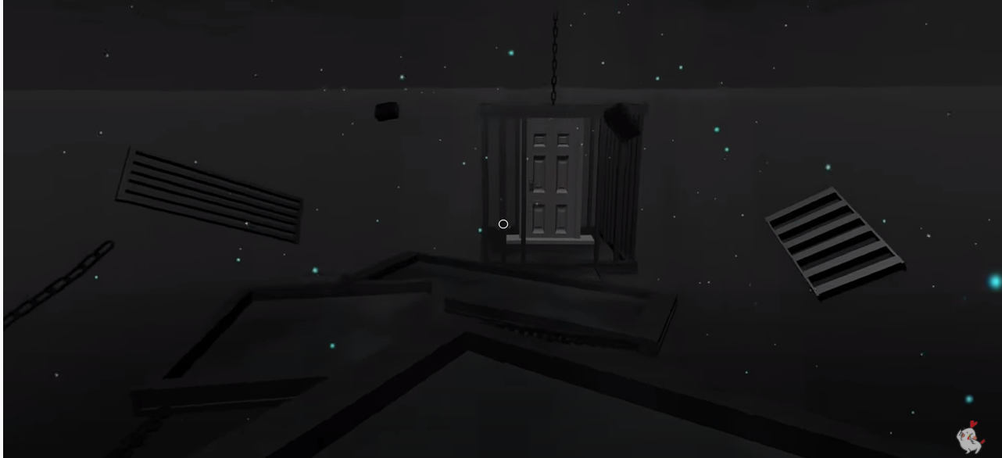

* **그 외의 구현 방법**
* 무의식 공간이라는 느낌 주기 -> 플레이어는 기존의 스크립트를 그대로 적용하고 사물은 위아래로 조금씩 왔다 갔다 움직이거나 고정
* 명언은 뇌, 심장 등의 오브젝트를 클릭했을 때 화면에 하얀 글씨로 3초정도 출력하는 것으로 함

"우리의 의식은 항상 어떤 무엇을 향해 관계를 맺고 있기 때문에 대상 역시 의식을 매개로 하지 않고서는 대상으로 다룰 수 없다." -에드문트 후설-

"무의식을 의식화하지 않는다면 무의식이 삶의 방향을 결정하게 된다. 우리는 그런 것을 두고, 바로 '운명'이라고 부른다."

* 원초아, 리비도, 초자아 개념 활용: 이것들을 상징하는 각각의 사물을 공간속에 둥둥 띄워 놓고 클릭했을 때 이것이 어떤 개념을 상징하는지 ui로 설명 띄우기 (개념 + 간단한 설명) 또한 각 요소의 크기에 비례해서 관리인 c의 무의식 상태를 엿볼 수 있도록 함(ex) 원초아, 리비도에 비해 초자아가 엄청 큼 -> 도덕적으로 이상향을 추구하는 경향성이 매우 강함.(세상의 모든 '악한 것' 을 없애고 싶은 관리인 c의 무의식 반영), 원초아 리비도는 다른 사물과 같은 크기로 하고 초자아를 비교적 훨씬 크게 설정)

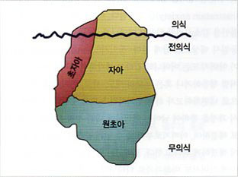

* 원초아: 원초적인 자아의 일부분으로 마음이 가능대로 움직이고 쾌락 중심적인 성향을 가진 자아요소

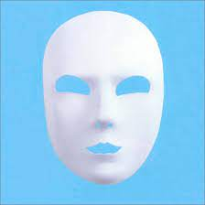

asset링크 :[smile mask free 3D model FBX (cgtrader.com)](https://www.cgtrader.com/free-3d-models/various/various-models/smile-mask)

* 리비도: 사람이 내재적으로 갖고 있는 성욕. 또는 성적 충동.

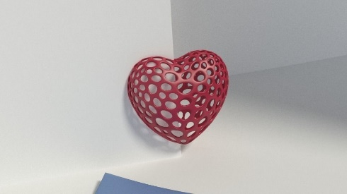

asset 링크 :[Heart with slot on one side - Voronoi Style free 3D model 3D printable STL (cgtrader.com)](https://www.cgtrader.com/free-3d-print-models/art/sculptures/heart-with-slot-on-one-side-voronoi-style)

* 초자아: 도덕적이고 이상향을 추구하는 슈퍼에고



asset 링크 : [Scale (PBR) | 3D Characters | Unity Asset Store](https://assetstore.unity.com/packages/3d/characters/scale-pbr-89253)

1. **활용할 Asset**

1) [Prototyping Pack (Free) | 3D | Unity Asset Store](https://assetstore.unity.com/packages/3d/prototyping-pack-free-94277)

2) 초자아:[Scale (PBR) | 3D Characters | Unity Asset Store](https://assetstore.unity.com/packages/3d/characters/scale-pbr-89253)

3) 원초아: [smile mask free 3D model FBX (cgtrader.com)](https://www.cgtrader.com/free-3d-models/various/various-models/smile-mask)

4) 리비도:[Heart with slot on one side - Voronoi Style free 3D model 3D printable STL (cgtrader.com)](https://www.cgtrader.com/free-3d-print-models/art/sculptures/heart-with-slot-on-one-side-voronoi-style)

5) 둥둥 띄워 둘 사물들: 클릭 시 명언 출력

심장 - [3D Heart science | CGTrader](https://www.cgtrader.com/free-3d-models/science/medical/heart-f97d3a95-962e-4473-ab70-218ee89de2d8)

뇌 - [3D brain dynamic topo | CGTrader](https://www.cgtrader.com/free-3d-models/character/other/brain-dynamic-topo)

6) 반딧불이 같은 효과(찾으면 추가)

7) 문 <https://www.cgtrader.com/free-3d-models/interior/bedroom/basic-door> <https://www.cgtrader.com/free-3d-models/architectural/door/simple-door--2> <https://www.cgtrader.com/free-3d-models/furniture/other/interior-door-24f3db49-609b-4e75-9bd7-f7fc332c5afc> (이런 식으로 너무 도어락 같지만 않으면 될 듯)

1. **필수 배치 소품**

: 초자아, 리비도, 원초아, 관리인C의 기억을 상징하는 사물3개, 문 (+둥둥 띄워 둘 사물들 – 뇌, 심장)

1. **문제**
2. 관리인 c의 기억에 관한 사물들을 클릭하여 모두 본다.
3. 문이 하나가 아니라 여러 개 동동 떠다니는데 이중에 진짜 탈출구는 단 하나. (처음엔 모든 문을 클릭해도 그 어떤 문도 열리지 않음) 그러나 관리인 c의 모든 기억(3개)을 엿보고 나면, 여러 개였던 문이 하나를 제외하고 다 페이드 아웃 되고 ,단 하나의 진실된 문만 남게 됨. 그럼 이제 그 문을 통해 다음 stage로 이동할 수 있음.

* 주인공은 관리인 C의 무의식속에서 그의 고독과 아픔을 간접적으로 경험하며 그의 감정을 이해하고 공감하게 된다. -> 관리인 C의 무의식이 주인공의 '선'을 감지하고 다음 스테이지로 가는 길을 열어준 것.

1. **탈출 알고리즘**

* 문제와 내용 동일

1. **기본 브금**

: [(1) 403.(슬픈/어두운) TorchLight - SAD [무료 음악 다운로드] - YouTube](https://www.youtube.com/watch?v=nu9ToFx3kAc&list=PLyrrhz0LjbCJ37yENR9lQJdh4WioCw4-U&index=2)

1. **기타**

: